电子科技大学信息与软件工程学院

**实 验 报 告**

学 号 2017221304004

姓 名 刘宇轩

（实验） 课程名称 面向对象程序设计Java

理论教师 周帆

实验教师 何中海

**电 子 科 技 大 学**

**实 验 报 告**

**学生姓名：刘宇轩 学号：2017221304004 指导教师：何中海**

**实验地点：信软楼西304 实验时间：2018.12.09**

1. **实验名称：JDK使用及Java基础**
2. **实验学时：2学时**
3. **实验目的：熟悉JDK安装和参数方法；熟悉Java的基本结构，变量，数组，数据类型**
4. **实验原理：**

1.Java JDK

JVM虚拟机是一个可以执行Java字节码的虚拟机进程。用Java编写的程序（存放在扩展名为java的文件当中）经过JDK的bin目录中的javac.exe编译成字节码文件（扩展名为class），但是这个字节码文件并不是针对具体的某一个操作平台的，而是针对抽象的JVM虚拟机而言的。Java虚拟机屏蔽了不同操作平台的差异，在不同的操作平台上，都可以通过JVM虚拟机去运行一个Java程序。

2.Java变量

类变量：独立与方法之外的变量，用static修饰。

实例变量：独立于方法之外的变量，没有static修饰。

局部变量：类的方法中的变量。

3.Java数据类型

简单数据类型：整数类型、浮点类型、字符型、布尔型。

引用数据类型：数组、类、接口。

1. **实验内容：**

1、完成第一章习题5，6编程。

2、完成第二章习题7编程。

3、编写程序，计算一个整数的各位数字之和，例如，整数20170925，则计算并显示2+0+1+7+0+9+2+5的值。

4、打印输出斐波拉契数列。

1. **实验器材（设备、元器件）：PC**
2. **实验步骤：**

1、创建工程

2、编辑程序

3、编译程序

4、调试程序

5、运行程序，分析结果

1. **实验结果与分析（含重要数据结果分析或核心代码流程分析）**
2. 第一章编程第5题

在终端中使用javac命令生成.class文件，再用java命令运行.class文件。

class HelloWorldApp{

public static void main(String args[]){

System.out.println("Welcome to Java World!");

}

}

运行操作与截图

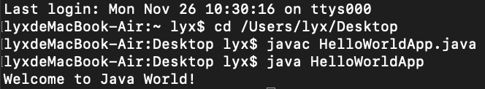

1. 第一章编程第6题：编写JavaApplet。

编写HelloJavaApp类，继承Applet类，并编写HTML文件，将代码嵌入其中。在终端编译.java文件，生成.class文件，再使用appletviewer打开小程序查看器。

import java.applet.Applet;

import java.awt.Graphics;

public class HelloJavaApp extends Applet{

public void paint(Graphics g){

//使用Graphics类绘图

g.drawString("Welcome to Java applet World!", 50, 20);

}

}

运行操作与截图

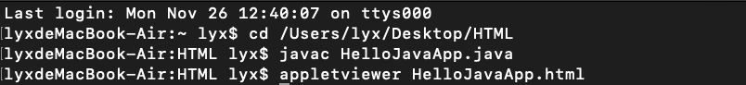

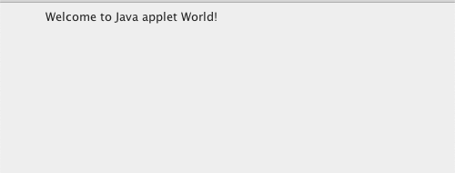

1. 第二章编程第七题：九九乘法表

class Mul{

public static void main(String args[]){

int i,j;

for(i=1;i<=9;i++){

//外层循环

for(j=1;j<=9;j++){

//内层循环

System.out.print(i+"*"+j+"="+i*j+"\t");

if(j==9){

System.out.println();

}

}

}

}

}

运行操作与截图

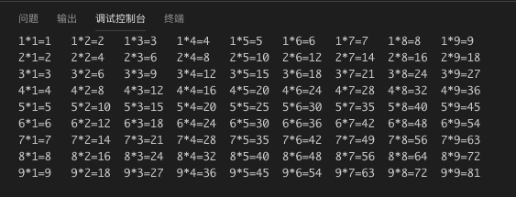

1. 编写程序，计算一个整数的各位数字之和，例如，整数20170925，则计算并显示2+0+1+7+0+9+2+5的值。

import java.util.Scanner;

public class Mul{

public static void main(String args[]){

int k=0;

Scanner sc = new Scanner(System.in);

System.out.println("请输入数字：");

int num = sc.nextInt();

//读取数字

while (num/10 != 0){

k += (num%10);

num = (num/10);

}

//截取余数得到每一位的值

k += num;

//对各位的值求和

System.out.println(k);

sc.close();

}

}

运行操作与截图

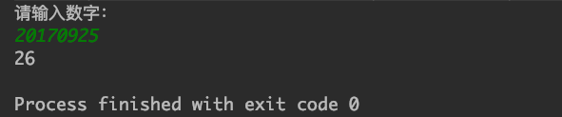

1. 打印斐波那契数列

lass FBNQ{

public static void main(String args[]){

int i=1,j=1;

System.out.print(i+"\t"+j+"\t");

for(int k=1;k<20;k++){

i = i+j;

//此项是前两项的和

j = j+i;

//求前两项的和

System.out.print(i+"\t"+j+"\t");

}

}

}

运行操作与截图

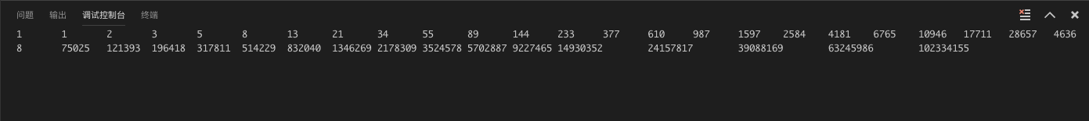

1. **总结及心得体会：**
2. 在学习Java编程前要了解Java的运行原理，知道从编写Java程序到生成Java的结构中间经历了什么，了解到Java编写的程序经过JDK的bin目录中的javac.exe编译成字节码文件，但是这个字节码文件并不是针对具体的某一个操作平台的，而是针对抽象的JVM虚拟机而言的。
3. 体会到面向对象编程的Java语言与面向过程的C语的不同之处，java程序紧紧围绕构建类而编写。
4. 学习到Java中Application程序与Applet程序的不同之处，Applet程序需要浏览器的参与，而且使用Applet程序需要编写HTML文件，并将Applet程序嵌入其中。
5. **对本实验过程及方法、手段的改进建议：**
6. 在写Applet程序之前可以先了解一下HTML的编写规则，看看哪些参数是必要的，哪些不是必要的。
7. 编写有关数学的程序时，可以先推导一下数学过程，提前构思好程序框架。
8. 在编译程序时，可以尝试在终端用JDK工具包编译和用集成环境的编译软件编译，体会二者的不同。

**报告评分：**

**指导教师签字：**